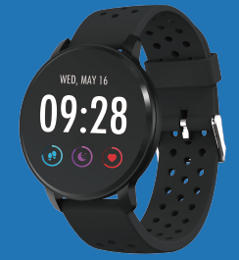

MANUALE D'USO
SW-170
SMARTWATCH

Nota: aggiornare il software all'ultima versione sull'app prima dell'uso. Caricare lo smartwatch prima dell'uso.

Scarica l'app
Scansionare il seguente codice QR, scaricare e installare l'app.
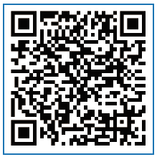
Scansionare il codice QR e scaricare

Abbinamento
Aprire l'app e impostare il profilo.
Andare a [Device], fare clic su [Add a Device].
Scegliere il dispositivo nell'elenco di scansione.
Finisci

Premere a lungo la [time page] sul dispositivo e andare alla pagina dei dettagli. L'indirizzo MAC nella pagina dei dettagli può aiutare a identificare il dispositivo nell'elenco di scansione.

Funzionalità dello smartwatch
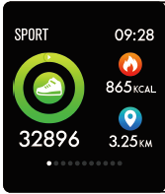
Traccia sportiva
Lo smartwatch misura automaticamente i passi effettuati, le calorie bruciate e la distanza percorsa. I dati misurati sono sincronizzati con l'app.
Nota: i dati sportivi memorizzati sull'orologio vengono cancellati quotidianamente a mezzanotte.

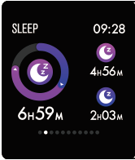
Monitoraggio riposo
Se si utilizza lo smartwatch durante il riposo, misurerà il tempo e a qualità del riposo. I dati misurati sono sincronizzati con l'app.
Nota: i dati relativi al riposo memorizzati sull'orologio vengono cancellati alle 20:00 il giorno successivo.

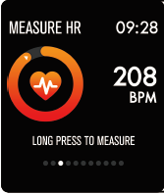
Monitoraggio frequenza cardiaca
Premere a lungo la pagina della frequenza cardiaca per iniziare a misurarne il valore.
Nella pagina è possibile visualizzare i dati relativi alla frequenza cardiaca delle ultime 7 misurazioni.

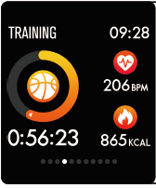
Allenamento multi-sport
Premere a lungo la pagina di allenamento per iniziare una nuova registrazione della misurazione dell'allenamento. Sono disponibili 8 modalità sportive. Gli ultimi dati di allenamento vengono visualizzati nella pagina di allenamento.
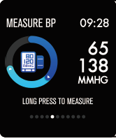
Monitoraggio della pressione del sangue
Premere a lungo la pagina della pressione del sangue per iniziare a misurarne il valore.
La pagina può visualizzare i dati relativi alla pressione del sangue delle ultime 7 misurazioni.

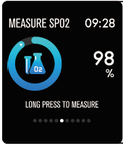
Monitoraggio SpO2/ossigeno nel sangue
Premere a lungo la pagina della SpO2 per iniziare a misurare i valori di SpO2/ossigeno nel sangue.
La pagina può visualizzare i dati misurati delle ultime 7 misurazioni.

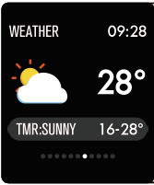
Previsioni del tempo
La pagina meteo mostra le informazioni meteo del giorno corrente e di quello successivo.
Le ultime informazioni meteo dall'app possono essere sincronizzate con l'orologio se questo è collegato all'app.

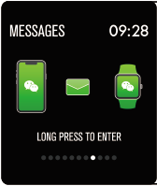
Promemoria dei messaggi
L'orologio può sincronizzare le notifiche in arrivo da Twitter, Facebook, Whatsapp, Instagram ecc.
È possibile memorizzare sull'orologio gli ultimi 3 messaggi.
Nota: è possibile attivare o disattivare la notifica in arrivo nell'app.

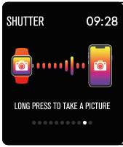
Otturatore remoto
Dopo aver connesso l'orologio all'app, l'orologio può controllare a distanza la fotocamera dal telefono cellulare.

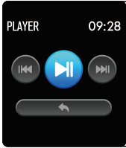
Controller di riproduzione musicale
Dopo aver connesso l'orologio all'app, questo può controllare a distanza il lettore musicale dal telefono cellulare.

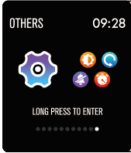
Altre funzionalità
Altre funzionalità includono cronometro, regolazione della luminosità dello schermo, modalità silenzioso, ripristino di fabbrica e spegnimento.

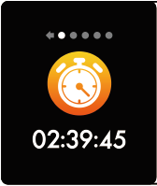
Cronometro
Premere a lungo la pagina del cronometro per avviare il cronometraggio e premere ancora a lungo per interromperlo.

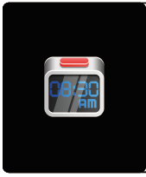
Sveglia
Se si imposta e attiva la sveglia sull'app e l'orologio è collegato all'app, l'orologio vibra quando si raggiunge l'ora della sveglia.

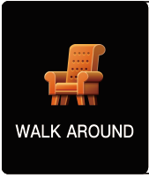
Promemoria sedentarietà
L'orologio vibra per ricordare di camminare dopo 1 ora trascorsa seduti.
Nota: è possibile attivare o disattivare la funzionalità nell'app.

Ulteriori informazioni sullo smartwatch
Utilizzo in condizioni di umidità
Lo smartwatch è resistente all'acqua, il che significa che è a prova di pioggia e spruzzi e può resistere anche agli allenamenti più intensi.
Nota: non nuotare con lo smartwatch. Non è consigliabile fare la doccia con lo smartwatch, anche se non causa danni. Rimuovere periodicamente l'orologio per consentire alla pelle di asciugarsi e respirare. Ogni volta che si bagna il braccialetto, asciugarlo accuratamente prima di indossarlo di nuovo.

Uso del tasto touch
Effettuare un singolo tocco sulla schermata principale per riattivare l'orologio o passare ad altre pagine funzione.
Premere a lungo l'area touch per accedere alle opzioni secondarie della pagina funzione, se disponibili.

Utilizzo della vista rapida
Quando lo schermo dell'orologio è spento, basta girare il polso verso di sé e lo schermo si accende per consentire di controllare l'ora e i messaggi dal telefono. Lo schermo dell'orologio si spegne automaticamente se resta inattivo per alcuni secondi.
TUTTI I DIRITTI RISERVATI, COPYRIGHT DENVER ELECTRONICS A/S

L’attrezzatura elettrica e elettronica, incluse le batterie, contengono materiali, componenti e sostanze che possono essere dannosi per la salute e l’ambiente se il materiale di scarto (attrezzatura elettrica ed elettronica gettata e batterie) non è gestito correttamente.

L’attrezzatura elettrica ed elettronica e le batterie sono contrassegnate dal simbolo del cestino barrato, vedere di seguito. Questo simbolo significa che l’attrezzatura elettrica e elettronica e le batterie non dovrebbero essere eliminate con altri rifiuti domestici ma dovrebbero esserlo separatamente.

È importante inviare le batterie usate alle strutture appropriate e indicate. In questo modo le batterie saranno riciclate secondo le normative e non danneggeranno l’ambiente.

Tutte le città hanno definito dei sistemi o dei punti di raccolta grazie ai quali le apparecchiature elettriche ed elettroniche, incluse le batterie, possono essere conferite senza oneri alle stazioni di riciclaggio e ad altri siti di smaltimento. Informazioni aggiuntive sono disponibili presso l'ufficio tecnico municipale.

Il produttore, Inter Sales A/S dichiara che il tipo di apparecchiatura radio SW170 è conforme alla direttiva 2014/53/UE. Il testo completo della dichiarazione di conformità UE è disponibile al seguente indirizzo Internet: http://www.denver-electronics.com/denver-sw-170/
Intervallo di frequenze operativo:
Potenza massima di uscita:

Importatore:
DENVER ELECTRONICS A/S
Omega 5A, Soeften
DK-8382 Hinnerup
Danimarca
www.facebook.com/denverelectronics

